# 离散事件仿真逻辑建模图形化工具

## 一、功能概述

离散事件仿真建模图形化工具，通过自定义基础图形，如椭圆形、箭头、括弧等自定义简单图形的拖拽、参数输入及编辑等功能，实现离散事件仿真模型自动生成，以实现图形化仿真建模功能。

本文档阐述逻辑建模图形化的技术要求。包括：

（1）形成离散事件仿真基础单元（元模块）中属性、事件、事件关系、输出接口、初始化函数定义；

（2）形成图形的管理与编辑，如图标定义、导入、删除等；

（3）界面管理：图形化界面放大与缩小、图形界面保存本地图片等；

## 二、功能要求

### 1、逻辑建模图形化功能

（1）离散事件仿真元模块定义：

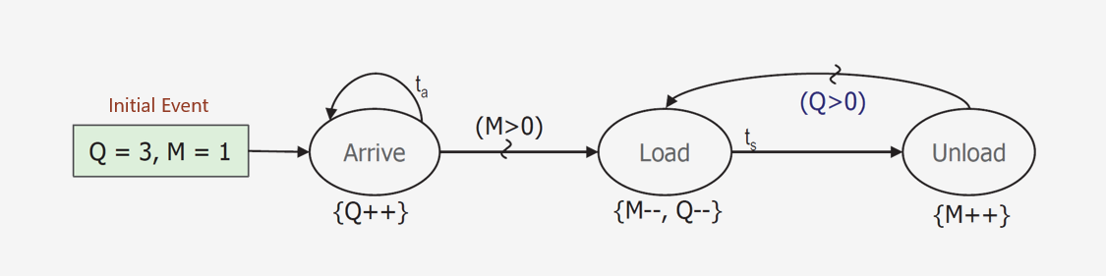

图1 元模块示意图

如图1所示为离散事件仿真一个名为“MM1Q”的基础元模块（例如银行的排队系统）。顾客到达银行后进入队列排队，服务台有空余服务能力时队伍最前面顾客到服务台接受服务，服务结束离开系统同时下一个顾客进入服务台。

主要包含**属性**：Q（队列长度）、M（服务台空闲位置）、ta顾客到达间隔时间，ts顾客接受服务时间。其中Q和M为动态属性，ta和ts为静态属性，动态属性和静态属性在代码中分开定义。

**内部事件**：InitialEvent初始化事件、Arrive到达事件、Load开始服务事件、Unload结束服务事件。

**输出事件接口**：定义输出事件名称、参数。例如：

**事件与属性关系**：初始化事件Q、M、ta、ts赋值（也可以在类构造函数中通过传入参数赋值），Arrive事件发生时Q++；Load事件中M--，Q--；Unload事件中M++。

**事件与事件关系**：InitialEvent后触发Arrive事件，间隔ta再次触发自己（直到仿真结束）。Arrive发生后根据条件（M>0）触发Load事件，间隔ts时间触发Unload。Unload事件发生后根据条件（Q>0）触发Load事件。

**功能要求：**

* 事件、事件关系、图形化图标如椭圆、曲线可拖拽大小可调整。
* 事件、属性：访问修饰、类型、名称可定义。
* 可选类型：可维护。
* 判断条件、属性修改函数等程序语句可以允许导入txt文本或者单机打开可以自定义输入。
* 图形化建模完成后可输出代码。

（2）元模块到父模块组装定义：

子模块与父模块关系是：子模块是父模块的一个动态属性。父模块结构：属性（静态、动态）、内部事件、输出事件接口、构造函数（初始化）与元模块一致。图2所示为子模块与父模块关系，例如SubModule1可以是一个元模块，图2的父模块又可以是一个更大模块的子模块。

### 2、工具编辑管理功能要求

（1）逻辑建模图标都可编辑；

（2）图标最好为矢量图形，屏幕放大缩小不影响视觉效果。

（3）画好的模型图面可以另存为本地图片，模型超出电脑屏幕部分只要在同一个模型中都能保存为完整图片。

（4）逻辑建模项目可以保存、导出、导入。

### 3、开发工具与源代码要求

（1）开发工具在充分评估和沟通中确定；

（2）交付完整项目源代码；

（3）交付项目技术报告，其中应详细说明代码中的主要函数、工具等。